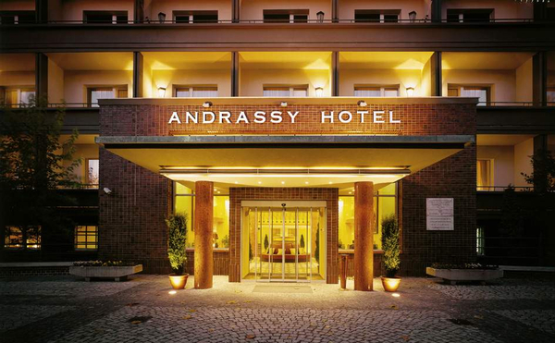
Hotel Mamaison ADRASSY 
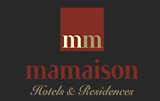
Tel : 00.36.1. 462 2100
Fax : 00.36.1. 322 9445
Adres : Andrássy út 111,1063 Budapest, Hungary
Web : www.mamaison.com/budapest-andrassy-hotel

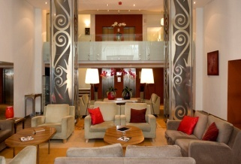
Otel özellikleri:
61 oda,7 Suıt
24 saat oda servisi
change
toplantı salonu
computer bağlantısı ve WİFİ
Baraka restaurant
cafe & bar
açık büfe kahvaltı
masaj
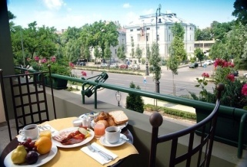
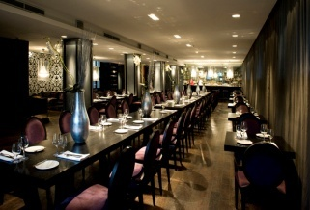
hediyelik eşya dükkanı

Oda özellikleri:
Duş, WC
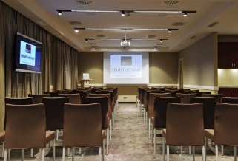
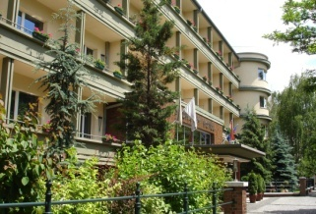
telefon
ücretsiz ınternet baglantısı
pay tv
radyo
mini-bar
klima
kasa
saç kurutma makinası
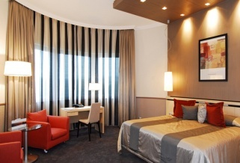
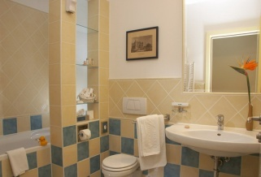

Otelden merkeze ulaşım:
Otel sehrın merkezınde ,Peste yakasında Andrassy Caddesındedir.Kolayca heryere yuruyerek veya Metro ıle ulasabılırsınız..

